

课 程 报 告

课程名称： | 微众银行企业项目实训
学生姓名： | 张羽颀
学生学号： | 201630666417
学生专业： | 软件工程
开课学期： | 2018-2019 第二学期

软件学院
2019年3月

摘要：区块链是借由密码学串接并保护内容的串连交易记录，是分布式数据存储、点对点传输、共识机制、加密算法等计算机技术的新型应用模式，本质上是一个去中心化的数据库。由于其去中心化、防篡改、可追溯等特性，区块链在金融领域受到了青睐和广泛的关注。而金融区块链合作联盟成立的开源工作组，基于BCOS平台，以金融业务实践为参考样本，深度定制了一个自主可控的、为金融行业量身定制的开源区块链底层平台：FISCO BCOS。本次实训即由金融区块链联盟成员——微众银行企业团队带领学生团体深入理解区块链技术原理以及FISCO BCOS平台的应用。实训报告主要记录实训内容和本人在实训团队中的贡献和学习心得。

关键词：区块链；FISCO BCOS；联盟链；智能合约；多群组

- 区块链基础知识和技术原理。
- 什么是区块链？
首先来简单介绍一下什么是区块链：中华人民共和国工业和信息化部指导发布的《区块链技术和应用发展白皮书2016》的解释是：狭义来讲，区块链是一种按照时间顺序将数据区块以顺序相连的方式组合成一种链式数据结构，并以密码学方式保证的不可篡改和不可伪造的分布式账本。广义地说，区块链技术是利用链式数据结构来验证和存储数据、利用分布式节点共识算法来生成和更新数据、利用密码学的方式保证数据传输和访问的安全性、利用自动化脚本代码组成的智能合约来编程和操作数据的一种全新的分布式基础架构与计算范式。
区块链的数据结构：区块链主要包含区块头和区块主体两部分。区块头主要由父区块的哈希值、时间戳、默克尔树的树根等信息构成。区块主体一般包含一串交易的列表。每个区块的区块头所保存的父区块的哈希值唯一地制定了该区块的父区块，构成了区块链的基本数据结构。如下图所示：
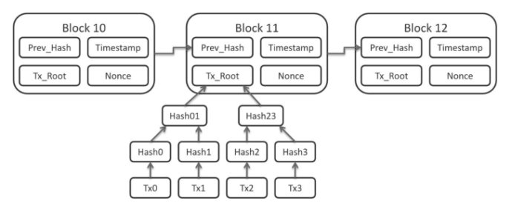
下面根据该数据结构一一介绍区块链应用到的基础技术。
- 区块链基础技术：结合密码学原理深度剖析
  - 哈希运算
哈希算法即散列算法。哈希算法输入一个任意长的文本信息，生成一个固定长度的字符串，输出的字符串称为该输入的哈希值。一个良好的哈希算法应当具有以下特性：
正向快速：对给定数据输入，应当能够在极短的时间内快速得到输入值对应的哈希值，如：当前常用的SHA256算法在普通计算机上一秒内能够完成2000万次哈希运算。
输入敏感（也称雪崩效应）： 输入的信息发生任何微小变化时，重新输出的哈希值与原哈希值会有巨大的差距。同时，完全无法通过对比新旧哈希值的差异来推断新旧输入信息的异同。
逆向困难：一个良好的哈希算法，给定一个信息的哈希值，要求在较短的时间内无法根据该哈希值来计算出原始输入信息。
强抗碰撞性：不同的输入信息很难产生相同的哈希值输出。

区块链里的区块，每个区块头包含了上一个区块数据的哈希值，这些哈希值层层嵌套，最终将所有区块串联起来，形成一条完整的区块链。区块链里包含了自该链诞生以来记录的所有交易，因此，要篡改一笔交易，就意味着它之后的所有区块的父区块哈希值全部都要篡改一次，因此区块链是难以篡改的。
除此之外，下面我们会了解到，区块链通过哈希算法构造默克尔树，实现内容改变的快速检测。
  - 数字签名
数字签名（英语：Digital Signature，又称公钥数字签名）是一种类似写在纸上的普通的物理签名，但是使用了公钥加密领域的技术实现，用于鉴别数字信息的方法。一套数字签名通常定义两种互补的运算，一个用于签名，另一个用于验证。数字签名主要利用非对称加密技术实现，一般用于验证信息的完整性和对信息发送者身份的确认。
在区块链网络中，每个节点都有一份公私钥对，节点发送交易时，先用自己的私钥对交易内容进行签名，并将签名附加在交易信息中。其他节点接收到交易信息后，即可用发送方的公钥验证消息发送者的身份的合法性，以及消息的完整性。
  - 共识算法
区块链系统是去中心化的分布式账本系统，那么最终以谁记的账为准？或者，如何保证所有节点最终都记录同一份相同的正确的数据？共识算法就是要解决这样的问题。如何防止各种因素干扰整个区块链系统的数据一致性，维护区块链系统的正确性和安全性。
在FISCO-BCOS技术文档中详细给出了共识算法应当解决的问题：
共识算法需要解决的几个核心问题是：

（1）选出在整个系统中具有记账权的角色，做为leader发起一次记账。
（2）参与者采用不可否认和不能篡改的算法，进行多层面验证后，采纳Leader给出的记账。
（3）通过数据同步和分布式一致性协作，保证所有参与者最终收到的结果都是一致的，无错的
区块链领域常见的共识算法有公链常用的工作量证明（Proof of Work）,权益证明（Proof of Stake），委托权益证明（Delegated Proof of Stake），以及联盟链常用的实用性拜占庭容错共识PBFT（Practical Byzantine Fault Tolerance），Raft等，另外一些前沿性的共识算法通常是将随机数发生器和上述几个共识算法进行有机组合，以改善安全、能耗以及性能和规模问题。
本次实训用到的FISCO-BCOS联盟链平台主要实现了PBFT和Raft算法。
  - 智能合约
智能合约概念于1995年由Nick Szabo首次提出，指以数字形式定义的能自动执行条款的合约，数字形式意味着合约必须用计算机代码实现，因为只要参与方达成协定，智能合约建立的权利和义务，就会被自动执行，且结果不能被否认。
区块链去中心化、防篡改的特性十分契合智能合约的应用：智能合约一旦在区块链上部署，所有参与节点都会严格按照既定逻辑执行。基于区块链上大部分节点都是诚实的基本原则，如果某个节点修改了智能合约逻辑，那么执行结果就无法通过其他节点的校验而不会被承认，即修改无效。
  - P2P网络
P2P网络是一种消除了中心化的服务节点，将所有的网络参与者视为对等着，并在他们之间进行任务和工作负载的分配的网络。P2P网络中，节点之间的数据传输不依赖中心服务节点，因此具有极强的可靠性，任何单一或少量节点故障都不会影响整个网络的正常运转。
- 区块链的特性
  - 透明可信
首先，在区块链系统中，网络中的所有节点均是对等节点，大家平等地发送和接收网络中的消息，系统中的每个节点都可以完整观察系统中节点的全部行为，并进行记录。其次，节点间的决策共同参与，通过共识保证了可信性。因此区块链网络是透明可信的。
- 默克尔树
默克尔树是本质上是一种哈希树，1979年瑞夫·默克尔申请了该专利，故得名默克尔树。它是一种树形的数据结构，一般形态是二叉树，具有树形数据结构的所有特点。默克尔树的叶子节点一般存储的是数据块，也可以是数据块的哈希值。
默克尔树是这样生成的：将一个大数据块拆分成更多小的数据块，然后对每个数据块进行哈希运算，得到每个数据块的哈希值后，将它们两两合并，并计算哈希值，获得新列表。重复上述步骤，直到得到最后一个根哈希值。如图所示：
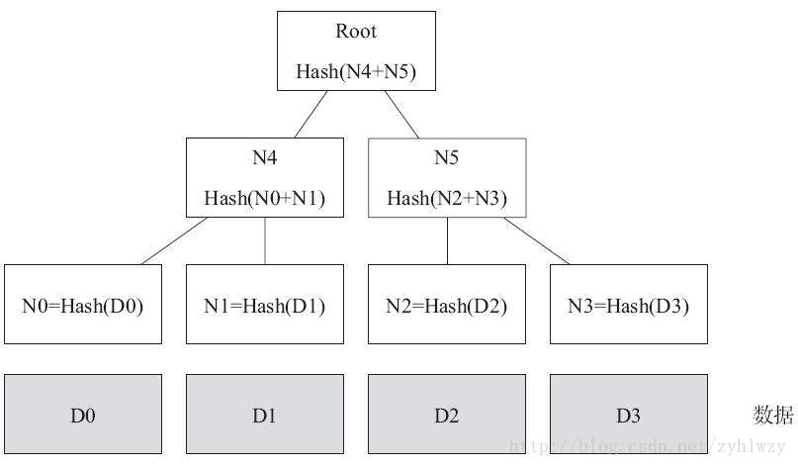

默克尔树这样的结构特点，使得它对数据的修改非常敏感，因此有一些比较经典的应用场景：
- 快速高效地比较大量数据。叶子节点数据的细微改动，都会引起根节点的变化，可以用根节点的值来判断数据是否发生改动。
- 快速定位数据块的修改。假设D3发生变动，就会影响到N3、N5、Root，定位到实际发生改变的数据块只需O(logn)的时间复杂度。
- 零知识证明，也是在区块链中应用最多的：默克尔树提供了一种方法，可以证明某方拥有某数据，而不需要将原始数据发送给验证方。具体如上图：假设我们要对外界证明我们拥有D1,D2,D3，那么只需将D0，N1,N5、Root对外公布，任何拥有D0的用户都可以经过计算得到同样的Root值，即验证了持有者拥有该信息。
- 公有链与联盟链
- 公有链
公有链中的“公有”就是任何人都可以参与区块链数据的维护和读取，不受任何单个中央机构的控制，数据完全公开透明。
公有链的典型例子就是比特币系统。使用比特币系统，只需下载对应的客户端，创建钱包地址、转账交易、参与挖矿，这些功能都是免费开放的。比特币是比较有名的去中心化加密数字货币，可以说是开创了区块链实际应用的先河，并在应用中充分验证了区块链技术的可行性和安全性。不过比特币扩展性不足，很难通过扩展用户自定义信息结构来表达更多信息，比如资产、身份、股权等，从而导致扩展性不足。
而以太坊的出现解决了这些问题。以太坊通过引入支持Solidity这样一个图灵完备的智能合约语言，极大地扩展了区块链技术的应用范围。以太坊系统中也有以太币地址，当用户向合约地址发送一笔交易后，合约激活，然后根据交易请求，合约按照事先达成共识的契约自动运行。
公有链存在一些问题：
- 效率问题。各类PoW或者其他的Po*共识算法，都具有一个严重的问题，就是产生区块的效率较低。由于在公有链中，区块的传递需要时间，为了保证系统的可靠性，大多数公有链系统通过提高一个区块产生的时间来保证产生的区块能够尽可能广泛地扩散到所有节点处，从而降低系统分叉（同一时间段内多个区块同时被产生，且先后扩散到系统的不同区域）的可能性。因此，在公有链中，区块的生成速度和整个系统的分叉是矛盾的，必须牺牲一个来提升另一个的性能。
- 隐私问题。公有链上的传输和存储数据都是公开可见的，仅仅通过“地址匿名”对交易双方进行一定的隐私保护，相关参与方完全可以通过对交易记录进行分析从而获取某些信息。这对于设计大量商业机密和利益的业务场景来说是不可接受的。
- 激励机制：为促使参与区块链的节点提供资源，自发地维护网络，公有链一般都会设计激励机制，以保证系统健康运行。然而在大多数激励机制下，需要发行类似比特币的代币或者货币，并不符合政府或商业部门的监管制度。
- 联盟链
引用FISCO-BCOS技术文档中对联盟链的概念介绍：
行业里通常将区块链的类型分为公有链，联盟链，私有链。公有链指所有人都可以随时随地参与甚至是匿名参与的链；私有链指一个主体（如一个机构或一个自然人）所有，私有化的管理和使用的链；联盟链通常是指多个主体达成一定的协议，或建立了一个业务联盟后，多方共同组建的链，加入联盟链的成员需要经过验证，一般是身份可知的。正因为有准入机制，所以联盟链也通常被称为“许可链”。

因为联盟链从组建、加入、运营、交易等环节有准入和身份管理，在链上的操作可以用权限进行管控，共识方面一般采用PBFT等基于多方多轮验证投票的共识机制，不采用POW挖矿的高能耗机制，网络规模相对可控，在交易时延性、事务一致性和确定性、并发和容量方面都可以进行大幅的优化。

联盟链在继承区块链技术的优势的同时，更适合性能容量要求高，强调监管、合规的敏感业务场景，如金融、司法、以及大量和实体经济相关的业务。联盟链的路线，兼顾了业务合规稳定和业务创新，也是国家和行业鼓励发展的方向。
- 联盟链的优势
性能
性能指标
软件系统的处理性能指标最常见的是TPS（Transaction Per Second），即系统每秒能处理和确认的交易数，TPS越高，性能越高。区块链领域的性能指标除了TPS之外，还有确认时延，网络规模大小等。

确认时延是指交易发送到区块链网络后，经过验证、运算和共识等一系列流程后，到被确认时所用的时间，如比特币网络一个区块是10分钟，交易被大概率确认需要6个区块，即一个小时。采用PBFT算法的话，可以使交易在秒级确认，一旦确认即具有最终确定性，更适合金融等业务需求。

网络规模指在保证一定的TPS和确认时延前提下，能支持多少共识节点的协同工作。业界一般认为采用PBFT共识算法的系统，节点规模在百级左右，再增加就会导致TPS下降，确认时延增加。目前业界有通过随机数算法选择记账组的共识机制，可以改善这个问题。

性能优化
性能的优化有两个方向,向上扩展（Scale up）和平行扩展（Scale out）。向上扩展指在有限的资源基础上优化软硬件配置，极大提升处理能力，如采用更有效率的算法，采用硬件加速等。平行扩展指系统架构具有良好的可扩展性，可以采用分片、分区的方式承载不同的用户、业务流的处理，只要适当增加软硬件资源，就能承载更多的请求。

性能指标和软件架构，硬件配置如CPU、内存、存储规格、网络带宽都密切相关，且随着TPS的增加，对存储容量的压力也会相应增加，需要综合考虑。

安全性
安全性是个很大的话题，尤其是构建在分布式网络上多方参与的区块链系统。在系统层面，需要关注网络攻击、系统渗透、数据破坏和泄漏的问题，在业务层面需要关注越权操作、逻辑错误、系统稳定性造成的资产损失、隐私被侵害等问题。

安全性的保障要关注”木桶的短板“，需要有综合性的防护策略，提供多层面，全面的安全防护，满足高要求的安全标准，并提供安全方面的最佳实践，对齐所有参与者的安全级别，保障全网安全。
治理与监管
联盟链治理
联盟链治理牵涉到多参与方协调工作，激励机制，安全运营，监管审计等一系列的问题，核心是理清各参与方的责权利，工作流程，构建顺畅的开发和运维体系，以及保障业务的合法合规，对包括安全性在内的问题能事先防范事后应急处理。为达成治理，需要制定相关的规则且保证各参与方达成共识并贯彻执行。

一个典型的联盟链治理参考模型是各参与方共同组建联盟链委员会，共同讨论和决议，根据场景需要设定各种角色和分配任务，如某些机构负责开发，某些机构参与运营管理，所有机构参与交易和运维，采用智能合约实现管理规则和维护系统数据，委员会和监管机构可掌握一定的管理权限，对业务、机构、人员进行审核和设置，并在出现紧急情况时，根据事先约定的流程，通过共识过的智能合约规则，进行应急操作，如账户重置，业务调整等，在需要进行系统升级时，委员会负责协调各方进行系统更新。

在具备完善治理机制的联盟链上，各参与方根据规则进行点对点的对等合作，包r括资产交易、数据交换，极大程度提升运作效率，促进业务创新，同时合规性和安全性等方面也得到了保障。

- FISCO-BCOS平台介绍
FISCO BCOS是一个区块链底层平台，由金融区块链合作联盟（深圳）（以下简称：金链盟）开源工作组以金融业务实践为参考样本，在BCOS开源平台基础上进行模块升级与功能重塑。特点：深度定制的安全可控、适用于金融行业且完全开源。金链盟开源工作组的首批成员包括：微众银行、深证通、腾讯、华为、神州数码、四方精创、博彦科技、越秀金科、亦笔科技等9家单位。

联盟链的升华：分布式商业与公众联盟链
商业，本身是一种竞争、自由的经济活动。而自由竞争的结果，天然就容易导致优胜劣汰、垄断集中、甚至寻租。尤其是2008年全球金融危机发生后，“大而不倒Too Big to Fail”的弊病显现，也因此引发了一系列的技术变革与商业变革，启动了一轮从“集中式”走向“分布式”的时代浪潮。

在此背景下，区块链技术在2008年萌芽成型，并逐渐发展成熟。通过区块链技术解决方案中的共识机制、分布式账本、加密算法、智能合约、点对点通信、分布式计算架构、分布式存储、隐私保护算法、跨链协议等技术模块，可以让商业模式中的参与各方实现了地位对等和互信合作，从而推动了从“信息互联网”到“信任互联网”的时代进步，也令商业模式全面走向“分布式”成为可能。

新型的“分布式商业”模式，按微众银行整理给出的定义，是一种由多个具有对等地位的商业利益共同体所建立的新型生产关系，是通过预设的透明规则进行组织管理、职能分工、价值交换、共同提供商品与服务并分享收益的新型经济活动行为。在主要表现特征上，分布式商业显现出多方参与、共享资源、智能协同、价值整合、模式透明、跨越国界等特点。一个成熟的分布式商业场景具备生产资料由多方持有、产品和服务能力由多方共同构建、商业过程中的相互关系对等，产品和利益分配规则透明等要求。

分布式商业与此前流行的连锁加盟型商业模式及共享商业模式的最大不同之处在于，起到中间链接桥梁作用的不是人或产品、不是信息平台、而只是客观的技术本身。诚然，如果技术不开源，确实也可能演变成新的垄断。因此，发展分布式商业必须始终保持技术开源的态度，各个参与方通过开源社区进行分工合作，就将不再存在话语权集中和垄断的可能性，弱肉强食的“丛林法则”在此就不复存在。这有助于中小微企业真正成为商业价值链的主角，从而激发经济增长动力、广泛提升就业、鼓励创业和创新，实现“反垄断”的人类商业终极理想。

发展开源区块链技术的深远意义已不言而喻，但技术路线的选择也至关重要。虽然最原始的区块链技术起源于虚拟货币及公有链项目，但公有链的项目方往往以融资为目的，其用户则是以价格交易获利为目标，导致各方更多是关注币价的涨跌而非区块链的真正应用能力。由于公有链的代币实质上是“类货币”与“类证券”，已经被中国的监管部门严厉叫停。当潮水退去、大浪淘沙后，联盟链技术已肩负起推动区块链技术继续前行的重任。2018年，业界更是提出“公众联盟链”的发展路线，呼吁联盟链应该积极开放开源，从较为封闭的联盟内或公司内走向大众，让普罗大众真正感受到区块链带来的体验提升、效率提升、成本下降、信任增强、数据互换、责任追溯等好处，实现分布式商业的愿景。

新一代的公众联盟链，对区块链底层技术提出了新的要求，除标准的区块链特性之外，还有几个方面仍需重点加强：首先，由于公众联盟链并非单一链条，所以需具备支持多链并行以及跨链通信的技术，同时需能够支撑来自互联网海量交易请求的能力。其次，需具备快速、低成本地组建联盟和建链的能力，以便于各需求方高效建立联盟链网络，让企业间建链合作变得像建立“聊天群”一样高效便捷。最后，需要开源和开放，实现联盟成员间的充分信任。公众联盟链有利于降低企业快速试错的成本，有效提升商业上的容错性，也促进商业社会朝着可信化、透明化的方向深化发展，全面降低由于合作带来的操作、道德、信用、信息保护等方面的风险。秉持以上的目标与愿景，我们正式发布了FISCO BCOS 2.0版本，它基于“公众联盟链”技术路线
- FISCO-BCOS优势特性介绍
- 实现群组架构
在多个节点组成的一个全局网络中，可以存在多个节点子集组成的子网络，这些子网络维护一个独立的账本。这些账本之间的共识、存储都是相互独立的，具备良好的扩展性和安全性。在群组架构中，可以更好地实现平行扩展，满足金融级高频交易场景的需求。同时，群组架构可以快速支持组链需求，极大降低运维难度，真正能够实现企业间建链就像建“聊天群”一样简便。

多群组架构是指区块链节点支持启动多个群组，群组间交易处理、数据存储、区块共识相互隔离的。因此群组下的每一个节点对应一个amdb-proxy实例，例如，区块链网络中，有三个节点A,B,C，其中A,B属于群组1,B,C属于群组2。节点A和C分别对应1个数据库实例，B节点对应了2个数据库实例，逻辑架构图如下：
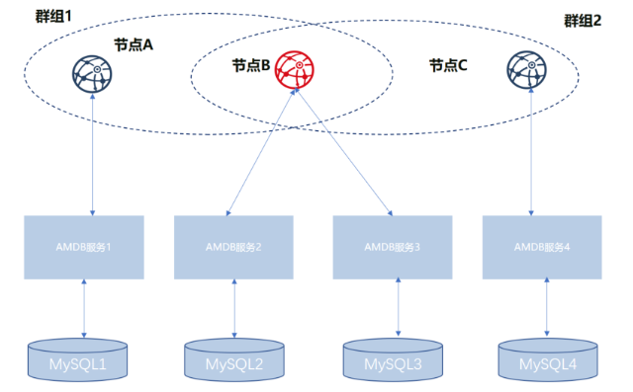

- 支持分布式存储
如上图。支持分布式存储，使存储突破单机限制，支持横向扩展。计算和存储分离，提高了系统健壮性，即使节点执行服务器故障，数据也不会受影响。分布式存储定义了标准的数据访问CRUD接口，可以适配多种存储系统，同时支持SQL和NoSQL两种数据管理方式，可以更简便地支持多种业务场景。
- 实现预编译，突破EVM性能瓶颈。
支持交易并发处理，大幅提升交易处理吞吐量。预编译合约采用C++实现，内置于底层系统中，区块链自动识别调用合约的交易互斥信息，构建DAG依赖，规划出一个高效的并行交易执行路径。最佳情况下，性能提升N倍（N=CPU核数）。
- 实现同步
同步，是区块链节点非常重要的功能。它是共识的辅助，给共识提供必需的运行条件。同步分为交易的同步和状态的同步。交易的同步，确保了每笔交易能正确的到达每个节点上。状态的同步，能确保区块落后的节点能正确的回到最新的状态。只有持有最新区块状态的节点，才能参与到共识中去。
- 交易同步
交易同步，是让区块链的上的交易尽可能的到达所有的节点。为共识中将交易打包成区块提供基础。
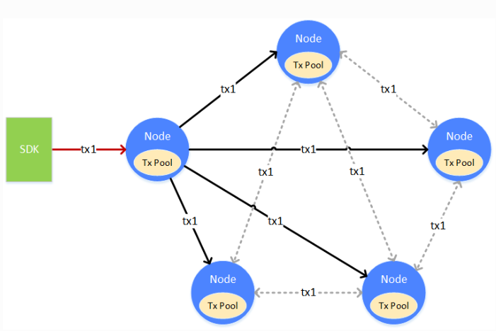
一笔交易（tx1），从客户端上发往某个节点，节点在接收到交易后，会将交易放入自身的交易池（Tx Pool）中供共识去打包。与此同时，节点会将交易广播给其它的节点，其它节点收到交易后，也会将交易放到自身的交易池中。交易在发送的过程中，会有丢失的情况，为了能让交易尽可能的到达所有的节点，收到广播过来交易的节点，会根据一定的策略，选择其它的节点，再进行一次广播。

交易广播策略

如果每个节点都没有限制的转发/广播收到的交易，带宽将被占满，出现交易广播雪崩的问题。为了避免交易广播的雪崩，FISCO BCOS根据经验，选择了较为精巧的交易广播策略。在尽可能保证交易可达性的前提下，尽量的减少重复的交易广播。

对于SDK来的交易，广播给所有的节点
对于其它节点广播来的交易，随机选择25%的节点再次广播
一条交易在一个节点上，只广播一次，当收到了重复的交易，不会进行二次广播
通过上述的策略，能够尽量的让交易到达所有的节点，但也会在极小的概率下出现某交易无法到达某节点的情况。此情况是允许的。交易尽可能到达更多的节点，是为了让此交易尽快的被打包、共识、确认，尽量的让交易能够更快的得到执行的结果。当交易未到达某个节点时，只会使得交易的执行时间变长，不会影响交易的正确性。
- 状态同步
状态同步，是让区块链节点的状态保持在最新。区块链的状态的新旧，是指区块链节点当前持有数据的新旧，即节点持有的当前区块块高的高低。若一个节点的块高是区块链的最高块高，则此节点就拥有区块链的最新状态。只有拥有最新状态的节点，才能参与到共识中去，进行下一个新区块的共识。
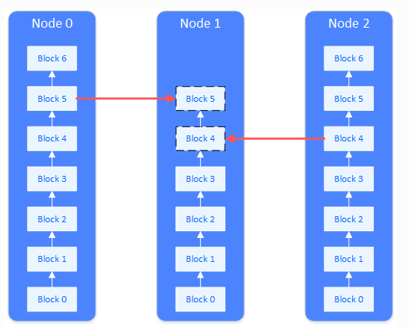

在一个全新的节点加入到区块链上，或一个已经断网的节点恢复了网络时，此节点的区块落后于其它节点，状态不是最新的。此时就需要进行状态同步。如图，需要状态同步的节点（Node 1），会主动向其它节点请求下载区块。整个下载的过程会将下载的负载分散到多个节点上。

状态同步与下载队列

区块链节点在运行时，会定时向其它节点广播自身的最高块高。节点收到其它节点广播过来的块高后，会和自身的块高进行比较，若自身的块高落后于此块高，就会启动区块下载流程。

区块的下载通过请求的方式完成。进入下载流程的节点，会随机的挑选满足要求的节点，发送需要下载的区块区间。收到下载请求的节点，会根据请求的内容，回复相应的区块。
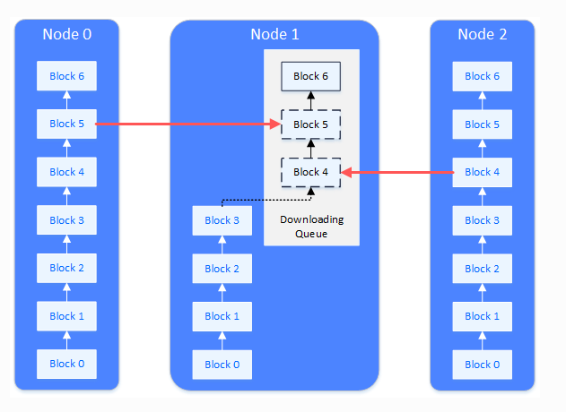
收到回复区块的节点，在本地维护一个下载队列，用来对下载下来的区块进行缓冲和排序。下载队列是一个以块高为顺序的优先队列。下载下来的区块，会不断的插入到下载队列中，当队列中的区块能连接上节点当前本地的区块链，则将区块从下载队列中取出，真正的连接到当前本地的区块链上。
同步场景举例
交易同步
一笔交易被广播到所有节点的过程：

一笔交易通过channel或RPC发送到某节点上
收到交易的节点全量广播此节点给其它节点
其它节点收到交易后，为了保险起见，选择25%的节点再广播一次
节点收到广播过的交易，不会再次广播
状态同步
节点出块时的广播逻辑

某个节点出块
此节点将自己最新的状态（最新块高，最高块哈希，创世块哈希）广播给所有的节点
其它的节点收到peer的状态后，更新在本地管理的peer数据

组内成员的同步

组内成员在某时刻意外关闭，但其它成员在出块，当此组员再次启动时，发现区块落后于其它组员：

组员再次启动
收到其它组员发来的状态包
比较发现自己的最高块高落后于其它组员，启动下载流程
将相差的区块按区间划分成多个下载请求包，发送给多个组员，负载均衡
等待其它节点回复区块包
其它节点接受响应，从自己的区块链上查询出区块，回复给启动的节点
节点收到区块，放入下载队列
节点从下载队列中将区块拿出，写到区块链上
若下载未结束，则继续请求，若下载结束，则切换自身状态，开启交易同步，开启共识

新组员的同步

非组员作为一个新组员加入到某个组中，且此节点第一次启动，从原来的组员中同步区块：

非组员未被注册到组中，但非组员先启动
此时发现自己不在组中，不进行状态广播，也不进行交易广播，只等待其它组员发来状态消息
此时组员中并没有此新组员，不会向新组员广播状态
管理员将新组员加入到组中
组员向新组员广播自身状态
新组员收到组员状态，比较自身快高（为0），启动下载流程
之后的下载流程，与组内成员区块同步流程相同
- FISCO-BCOS的区块链可视化——区块链浏览器
- 基本描述
区块链浏览器将区块链中的数据可视化，并进行实时展示。方便用户以Web页面的方式，获取当前区块链中的信息。
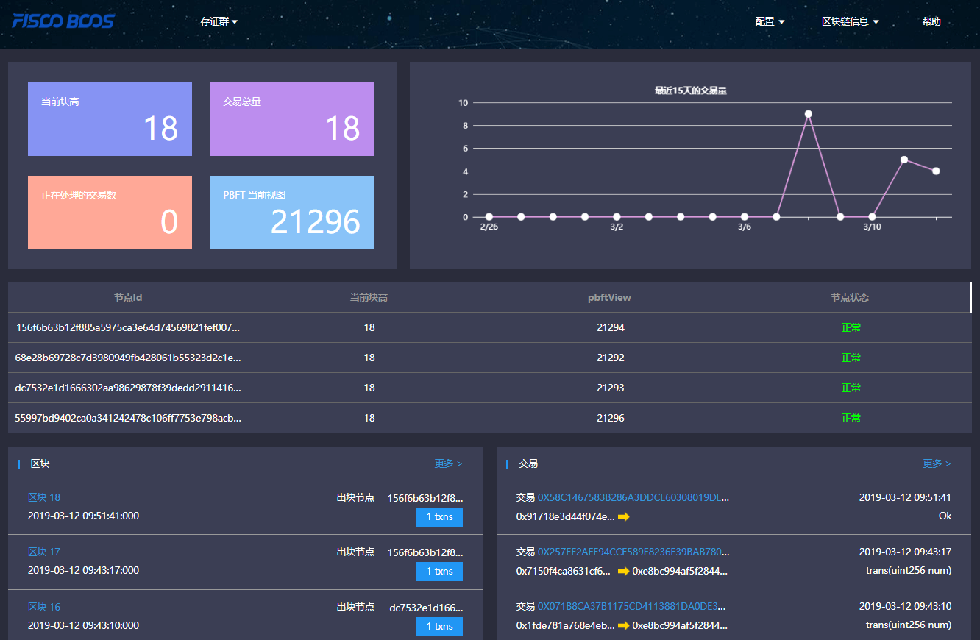
- 主要功能模块简述
2.1、概览
2.1.1 概览信息
主要包括当前群组的块高，交易总量，正在处理的交易数，PBFT视图。

2.1.2 最近15天的交易量
用折线图的形式展示了当前群组15内的交易情况。

2.1.3 节点概览
节点概览展示了当前群组内各个节点的ID，当前快高，pbftView，和节点状态。

2.1.4 区块概览
区块概览展示了最近4个区块的信息，包括每个区块的块高，出块者，块产生的时间及块上的交易总量。

2.1.5 交易概览
交易概览展示了最近四个交易，包括交易hash，交易时间，交易的发送者、交易的接收者，如果是正确导入了交易相关的合约还能展出交易调用的接口信息。

  - 区块信息浏览
  - 交易浏览
    - 交易解析
合约成功上传并编译后，区块链浏览器能够解析出此合约相关交易的方法名和参数。
    - 事件解析
合约成功上传并编译后，区块链浏览器能够解析出此合约相关交易回执中的事件方法名和参数。
因为在小组分工中，我将负责整个前端页面和UI的设计和开发，因此学习了
区块链浏览器的实现和界面功能。整个区块链浏览器是基于Vue-cli实现的，在之后的设计与实现中会有借鉴。
五、 小组课题项目及个人贡献
课题：基于区块链实现的集换式卡片游戏平台
  - 需求概述
一个集换式卡片游戏平台，玩家可在该平台通过Hash随机算法抽取不同等级的卡片（卡片星级越高，价值越高，获取难度越大），玩家可以通过卡片市场出售所持有卡片或者从卡片市场通过平台货币购买卡片。平台货币可充值购买，也可提现，玩家可以支付平台货币购买卡片抽取资格。
  - 功能性需求
需求名称 | 需求描述
用户注册 | 登陆界面，填写用户名、手机号，获取验证码并验证，通过后获得公钥和私钥，用户创建成功。（同一手机号不能重复注册）
用户登陆及信息显示 | 用户通过自己的私钥登陆。登陆后从区块链上返回用户信息，前端显示用户信息。
抽卡资格获取 | 新创建用户可免费获得5次免费抽卡资格，用户可以通过支付平台货币购买抽卡资格。
用户充值 | 用户可通过向平台支付，兑换平台货币。
抽卡 | 拥有抽卡资格的用户可以抽取卡片，抽取结果由随机算法生成，卡片加入用户卡组。
卡片交易 | 用户可以将自己卡组中的卡片在卡片市场出售以赚取平台货币，也可以使用平台货币在卡片市场购买卡片。交易达成后，卡片由卖方用户卡组转移至买方用户卡组。
查看交易历史 | 用户可以查看自己的交易历史，并对希望撤销的交易申请仲裁
市场仲裁 | 交易纪录仅写入用户链上，用户可以调用链上合约获取自己的交易纪录，如果对某项交易不满意，可以像监管员发起仲裁，监督员可获取交易双方地址，像双方发送交易撤回确认。买卖双方授权确认撤回后，仲裁成功，交易回溯。
用户信息更改 | 用户可以修改个人信息。
卡片设置 | 卡片需要有特定立绘（卡片之间可能相同，公开立绘获取随机  算法），每张卡片应有独一ID(uint)。卡片分为一星至六星六等，星等越高越难获取。卡片星等计算通过用户输入一段话加上获取当前时间秒数（自1970.1.1），传入根据相应算法生成。
  - 用户界面分析：
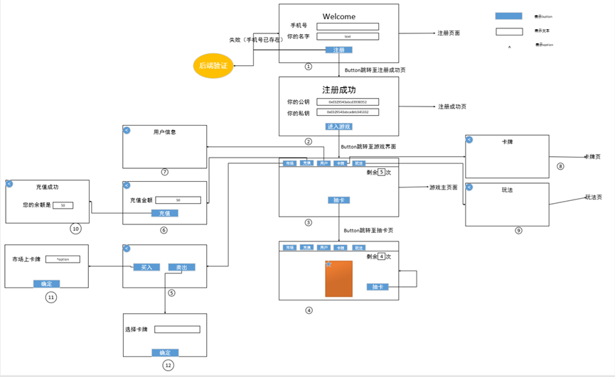
  - 小组项目的组内分工和个人贡献
在本次实训的小组合作项目中，我主要负责整个前端页面的开发。
首先，利用前两天时间学习HTML/CSS/JS前端知识，了解Vue和Vue-cli的应用。
第三日，学习“推拉门”式的应用，设计用户注册界面UI。
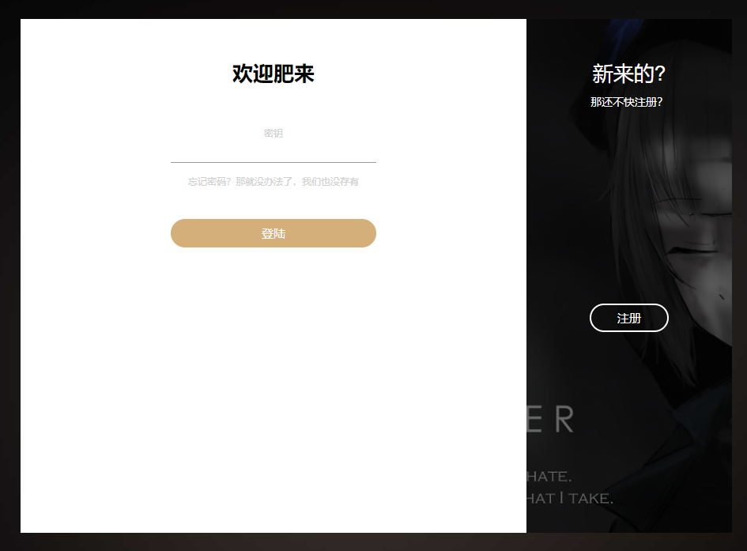
第四日，设计用户抽卡界面、用户信息界面、用户卡组信息和市场界面.
学习并使用基于Vue的动态卡片设计，生动形象，酷炫的卡片界面和美工是游戏的基础。

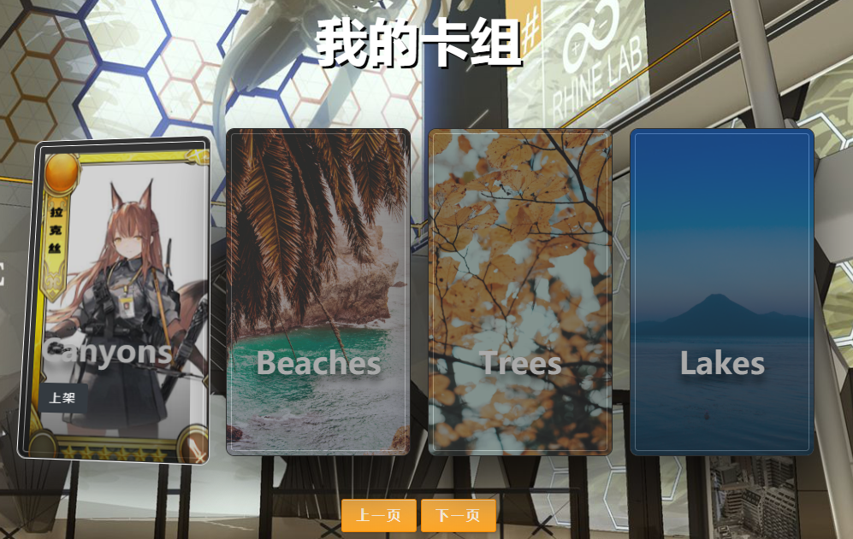

可以看到在一定的3D范围内，用户的卡组可以动态地显示信息和背景图片。
第五日，设计卡片样式，规定卡片大小，并用PS技术裁剪卡片，同时给卡片加上星级，以满足显示星级信息的需求。
第六日，完成用户抽卡弹窗的页面以及动态展示特效，完成管理员信息界面和用户交易信息查看界面，制作精致的表格。
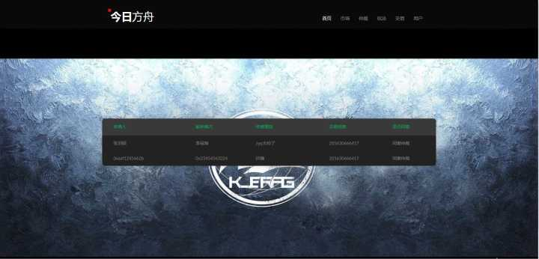
第七日，完成短信验证功能的界面和弹窗。完成与后端的数据交互、数据格式，完成短信验证功能的具体实现。
第八日，整合界面、测试界面跳转和信息展示，下午进行项目答辩。
小组成果展示：https://github.com/blockchaingroup4/webank

